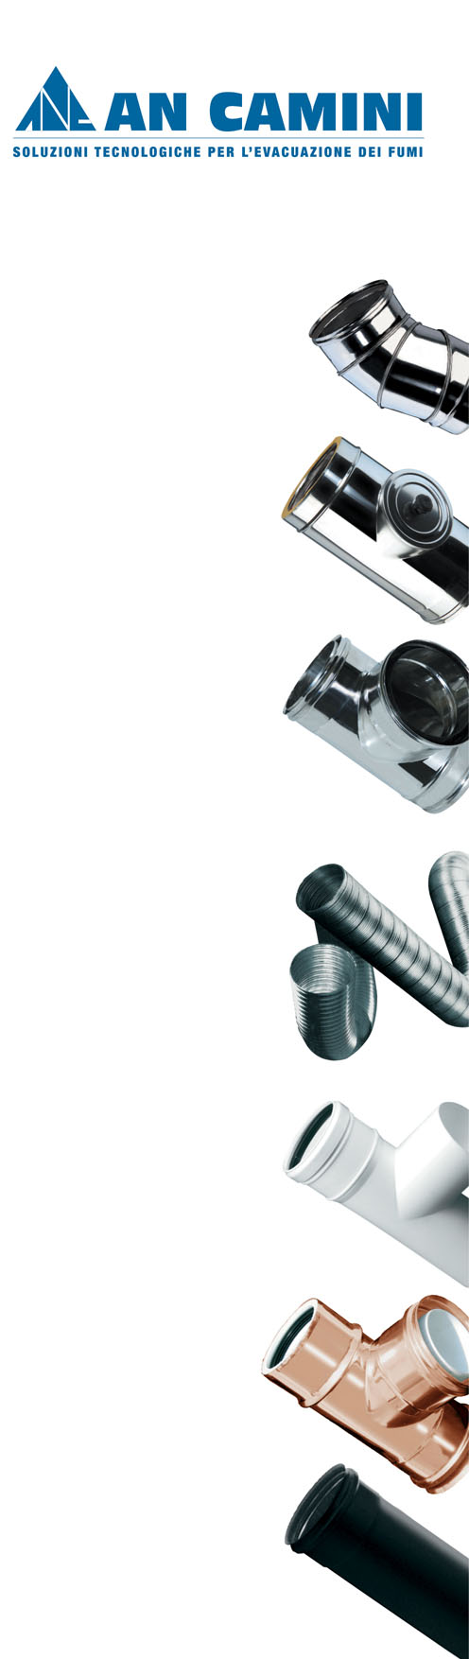

AN ISO 25 Inox

Sistema camino in elementi modulari, di sezione circolare a doppia parete coibentato; idoneo ad ogni impianto di tipo civile o industriale e per ogni combustibile (V2 secondo UNITS 11278), per funzionamento sia a secco che in condensazione (W).

- Gamma diametri da 80 mm. a 800 mm.
- Parete interna in acciaio inox AISI 316L (classificato secondo EN 10088 nr. 1.4404) di spessore 0.4 mm. (da 80 mm. a 200 mm.), di spessore 0,5 mm. (dal 250 mm. a 500 mm.) e di spessore 0,6 mm. (dal 550 mm. al 800 mm.) con finitura 2R lucida a specchio, avente grado di resistenza alla corrosione di tipo V2.
- Parete esterna di spessore variabile da 0.5 mm a 1 mm. in funzione del diametro, realizzata in acciaio inox AISI 304 (classificato secondo EN 10088 nr 1.4301) con finitura esterna 2R lucida a specchio.
- Finitura superficiale esterna, lucida a specchio o verniciatura in tinta codici RAL.
- Ponte termico assente.
- Guarnizione di tenuta (P1) del tipo siliconico, posizionata nel bicchiere lato femmina della parete interna e conforme alla norma EN 14241
- Fascetta stringitubo, con chiusura meccanica mediante serraggio a vite/brugola avente altezza di 30 mm.
- Isolamento termico di spessore di 25 mm. con coppella in lana minerale ad elevata densità (100 Kg/mc.).
- Resistenza termica di parete 0,35 m²K/W - classe B

Il sistema camino, ai fini della marcatura CE, è dichiarato conforme secondo EN 1856-1 nelle seguenti condizioni

Con guarnizione di tenuta
T200 P1 W V2 L50040/050 O30 condensazione e secco

Senza guarnizione di tenuta
T600 N1 W V2 L50040/050 O50 condensazione e secco

Senza guarnizione di tenuta
T600 N1 W V2 L50040/050 G70 condensazione e secco

Senza guarnizione di tenuta
T450 N1 W V2 L50040/050 G00ª condensazione e secco

Senza guarnizione di tenuta
T600 N1 W V2 L50040/050 G00^{b} condensazione e secco

- Classificazione con utilizzo dell’elemento speciale “PASSAGGIO TETTO” in ARIA CHIUSA
- Classificazione con utilizzo dell’elemento speciale “PASSAGGIO TETTO” in ARIA LIBERA

AN CAMINI SRL
24040 VERDELLINO ZINGONIA (BG) - VIA VIENNA 16 - TEL. 035/872144 - FAX 035/872177
e-mail: commerciale@ancamini.it

Capitale sociale € 50.000,00 I.V. - R.E.A. BG 344148 - REG. IMPR. BG. P. IVA 03888950965

